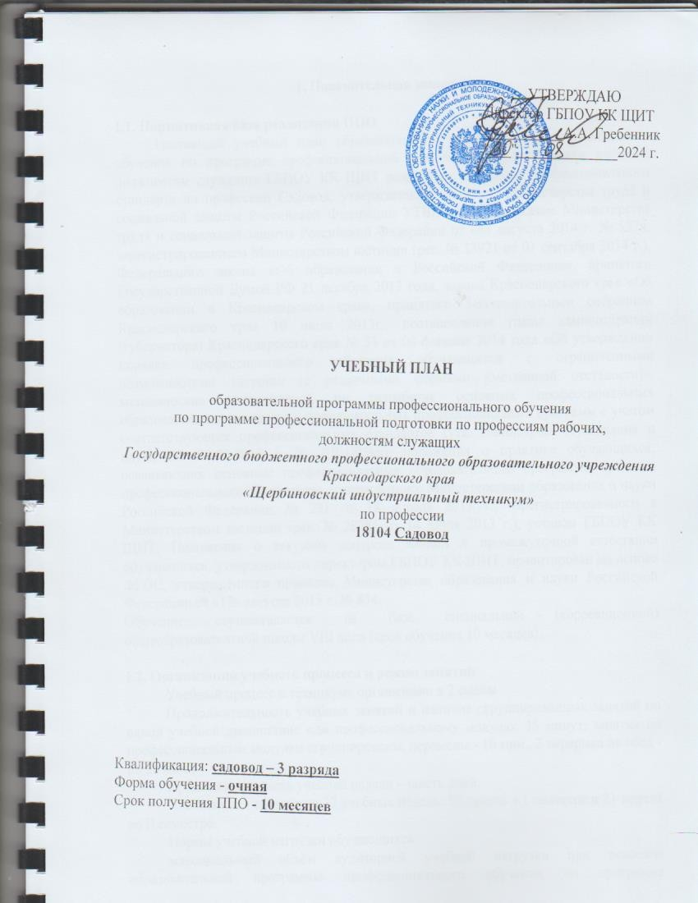

**1. Пояснительная записка**

**1.1. Нормативная база реализации ППО**

Настоящий учебный план образовательной программы профессионального обучения по программе профессиональной подготовки по профессиям рабочих, должностям служащих ГБПОУ КК ЩИТ разработан на основе профессионального стандарта по профессии Садовод, утвержденного приказом Министерства труда и социальной защиты Российской Федерации УТВЕРЖДЕН приказом Министерства труда и социальной защиты Российской Федерации от «4» августа 2014 г. № 527н, зарегистрированного Министерством юстиции (рег. № 33921 от 01 сентября 2014 г.), Федерального закона «Об образовании в Российской Федерации», принятого Государственной Думой РФ 21 декабря 2012 года, закона Краснодарского края «Об образовании в Краснодарском крае», принятого Законодательным собранием Краснодарского края 10 июля 2013г., постановления главы администрации (губернатора) Краснодарского края № 54 от 04 февраля 2014 года «Об утверждении порядка профессионального обучения обучающихся с ограниченными возможностями здоровья (с различными формами умственной отсталости)», методических рекомендаций по разработке основных профессиональных образовательных программ и дополнительных профессиональных программ с учетом соответствующих профессиональных стандартов (утв. Министром образования и науки РФ 22.01.2015 г. № ДЛ-1/05вн), положения о практике обучающихся, осваивающих основные профессиональные образовательные программы среднего профессионального образования, утвержденного Министерством образования и науки Российской Федерации № 291 от 18 апреля 2013 г., зарегистрированного в Министерством юстиции (рег. № 28785 от 14 июня 2013 г.), уставом ГБПОУ КК ЩИТ, Положения о текущем контроле знаний и промежуточной аттестации обучающихся, утвержденного директором ГБПОУ КК ЩИТ, ориентирован на основе ФГОС, утверждённого приказом Министерства образования и науки Российской Федерации от «17» августа 2015 г. № 834.

Обучение осуществляется на базе специальной (коррекционной) общеобразовательной школы VIII вида (срок обучения 10 месяцев).

**1.2. Организация учебного процесса и режим занятий**

Учебный процесс в техникуме организован в 2 смены.

Продолжительность учебных занятий и наличие сгруппированных занятий по одной учебной дисциплине или профессиональному модулю: 45 минут; занятия по профессиональным модулям сгруппированы, перемены - 10 мин., 2 перерыва на обед - по 20 мин.,

Продолжительность учебной недели – шесть дней.

Учебный год состоит из 37 учебных недель: 16 недель в I семестре и 21 неделя во II семестре.

Нормы учебной нагрузки обучающихся:

максимальный объём аудиторной учебной нагрузки при освоение образовательной программы профессионального обучения по программе профессиональной подготовки по профессиям рабочих, должностям служащих в очной форме составляет 30 академических часов в неделю.

Время работы на производственной практике не превышает продолжительность рабочего времени, установленного законодательством Российской Федерации о труде для соответствующих категорий работников.

Начало учебного года

1 курс:

1 сем.- 01.09.2024 г; 2 сем.-12.01.2025 г;

Окончание учебного года согласно графика учебного процесса.

Продолжительность каникул: в зимний период – 2 недели.

время и сроки проведения каникул:

1 курс: 29.12.2024 г -11.01.2025 г.

Текущий контроль знаний, обучающихся в техникуме имеет следующие виды:

- устный опрос;

- проверка выполнения письменных домашних заданий;

- защита лабораторных работ;

- административные контрольные работы (административные срезы);

- контрольные работы;

- контроль самостоятельной работы (в письменной или устной форме).

Дифференцированный зачет проводится за счет объема времени, отводимого на изучение дисциплины или МДК. При проведении дифференцированного зачета уровень подготовки обучающегося оценивается в баллах: 5(«отлично»), 4 («хорошо»), 3(«удовлетворительно»), 2(«неудовлетворительно») и фиксируется в протоколе;

Порядок проведения учебной и производственной практики: каждый профессиональный модуль завершается учебной и производственной практиками, учебная практика проводится на базе мастерских техникума, мастерами производственного обучения и преподавателями дисциплин профессионального цикла; производственная практика проводится в организациях на основе договоров.

Учебная практика и производственная практика проводятся при освоении обучающимися профессиональных компетенций.

Контроль посещения студентами базы практик осуществляется в любой календарный день без предупреждения студентов об этом. Двукратное отсутствие студента на объекте без уважительной причины является основанием для незачета практики. Учебная и производственная практики завершаются дифференцированным зачетом, обучающимся освоенных общих и профессиональных компетенций.

Организация консультаций, в т.ч. сведения о распределении часов, выделенных на их проведение; за весь курс обучения количество консультаций составляет по 2 часа на каждого обучающегося в год; консультации проводятся по учебной дисциплине и профессиональному модулю как групповые так и индивидуальные;

На первом курсе консультации по: технологии подготовки сырья и приготовления блюд, напитков и кулинарных изделий, физиологии питания с основами товароведения продовольственных товаров, техническому оснащению и организации рабочего места.

Теоретическое обучение и учебная практика проводятся в группе с числом обучающихся не более 15 человек.

**1.3. Порядок аттестации обучающихся**

Порядок проведения промежуточной аттестации регламентируется «Положением о текущем контроле и промежуточной аттестации в ГБПОУ КК ЩИТ», утвержденным директором.

В учебном процессе используются различные виды контроля обученности студентов: текущий, промежуточный, тематический, итоговый. Конкретные формы и процедуры текущего и промежуточного контроля знаний по каждой дисциплине разрабатываются преподавателями самостоятельно и доводятся до сведения обучающихся в течение первого месяца обучения. Для аттестации обучающихся на соответствие их персональных достижений поэтапным требованиям ППО (текущий контроль успеваемости и промежуточная аттестация) созданы фонды оценочных средств, включающие типовые задания, контрольные работы, тесты и методы контроля, позволяющие оценить знания, умения и уровень приобретенных компетенций. Фонды оценочных средств ежегодно корректируются и утверждаются методическим советом.

Формы проведения промежуточной аттестации: дифференцированный зачет, экзамен, выполнение производственного задания (пробной работы);

- по дисциплине «Физическая культура» форма промежуточной аттестации – дифференцированный зачет;

- по дисциплинам общепрофессионального цикла формы промежуточной аттестации – дифференцированный зачет, экзамен;

- обязательная форма промежуточной аттестации по профессиональному модулю - экзамен квалификационный проводится в последнем семестре освоения программы профессионального модуля и представляет собой форму независимой оценки результатов обучения с участием работодателей. Условием допуска к экзамену квалификационному является успешное освоение обучающимися всех элементов программы профессионального модуля – МДК, учебной и производственной практик. Содержание экзамена квалификационного разрабатывается соответствующим учебно-методическим объединением и утверждается заместителем директора по учебно-производственной работе с обязательным согласованием с представителями работодателей. Экзамен квалификационный принимает комиссия в составе представителей техникума и работодателей.

Промежуточная аттестация в форме экзамена проводится в день, освобожденный от других форм учебной нагрузки. Промежуточная аттестация в форме зачета или дифференцированного зачета проводится за счет часов, отведенных на освоение соответствующей учебной дисциплины или МДК.

Промежуточная аттестация распределена следующим образом:

1 семестр – 1 неделя, 2 семестр – 1 неделя.

Формы и порядок проведения итоговой аттестации определяется Положением о ИА, утвержденным директором техникума. Формой итоговой аттестации является квалификационный экзамен (1 неделя). Итоговая аттестация обучающихся осуществляется государственными экзаменационными комиссиями.

Необходимым условием допуска к государственной итоговой аттестации является предоставление документов, подтверждающих освоение обучающимися изучения теоретического материала, прохождения производственной практики по каждому виду основной деятельности.

**1.4. Другое**

Основная деятельность техникума направлена на формирование социально-активной, творческой личности, конкурентоспособной на рынке труда. Содержательные параметры деятельности, указанные в профессиональной характеристике, учебные элементы и их уровни освоения являются основными параметрами, проверяемыми при оценке качества подготовки выпускников по данной профессии.

Выполнение требований ППО по профессии служит основанием для выдачи выпускникам свидетельства о профессии рабочего, должности служащего.

**2. Сводные данные по бюджету времени (в неделях)**

|  |  |  |  |  |  |  |  |  |
| --- | --- | --- | --- | --- | --- | --- | --- | --- |
| **Курсы** | **Обучение по дисциплинам и междисциплинар**  **ным курсам** | | **Учебная практика** | **Производствен**  **ная практика** | **Промежуточная аттестация** | **Итоговая аттестация** | **Каникулы** | **Всего** |
|  | **нед.** | **часы** |  |  |  |  |  |  |
| **1** | **2** | **3** | **4** | **5** | **6** | **7** | **8** | **9** |
| I курс | 12 | 360 | 18 | 7 | 2 | 1 | 2 | 42 |
| **Всего** | **12** | **360** | **18** | **7** | **2** | **1** | **2** | **42** |

**3. План учебного процесса по профессии "Садовод" (10 мес.)**

|  |  |  |  |  |  |  |
| --- | --- | --- | --- | --- | --- | --- |
| **Индекс** | **Наименование циклов, дисциплин, профессиональных модулей, МДК, практик** | **Формы промежуточной аттестации** | **Учебная нагрузка обучающихся (час.)** | | **Распределение обязательной учебной нагрузки по курсам и семестрам (час. в семестр)** | |
| I курс | |
| **всего занятий** | в т. ч. лаб. и практ. занятий | **1 семестр** | **2 семестр** |
|
| 16 | 21 |
| **1** | **2** | **3** | **6** | **7** | **9** | **10** |
| **ОП.00** | **Общепрофессиональный цикл** | **0з/3дз/2э** | **180** | **55** | **180** | **0** |
| ОП.01 | Основы агрономии | **дз** | **36** | **15** | 36 |  |
| ОП.02 | Защита растений от вредителей и болезней | **э** | **36** | **15** | 36 |  |
| ОП.03 | Основы почвоведения и земледелия | **э** | **36** | **15** | 36 |  |
| ОП.04 | Техническое оснащение и организация рабочего места | **дз** | **36** | **10** | 36 |  |
| ОП.05 | Охрана труда | **дз** | **36** |  | 36 |  |
| **ПМ.00** | **Профессиональные модули** | **0з/2дз/1э/1эк** | **894** | **0** | **264** | **630** |
| **ПМ.01** | Выполнение возделывания плодовых и ягодных культур | **0з/2дз/1э/1эк** | **894** | **783** | **264** | **630** |
| МДК 01.01 | Технология выращивания посадочного материала, биологические основы плодоводства | **-,э** | **144** | **33** | 84 | 60 |
| УП 01 | Учебная практика | **дз** | **540** | **540** | 180 | 360 |
| ПП 01 | Производственная практика | **дз** | **210** | **210** |  | 210 |
| **ФК.00** | **Физическая культура** | **дз** | **36** | **34** | 36 |  |
| **Всего** | | **0з/6дз/3э/1эк** | **1110** | **872** | **480** | **630** |
|  | **Консультации** |  |  |  |  |  |
|  | **Итоговая аттестация** |  |  |  |  | **1 неделя** |
| **ВСЕГО** | | дисциплин и МДК | | | **300** | **60** |
| учебной практики | | | **180** | **360** |
| производственной практики | | | **0** | **210** |
| экзаменов (в т. ч. экзаменов (квалификационных)) | | | **2** | **1** |
| дифф. зачетов | | | **1** | **5** |
| зачетов | | | **0** | **0** |

**4. Перечень кабинетов, лабораторий, мастерских и др. для подготовки по профессии ППО**

|  |  |
| --- | --- |
| **№** | **Наименование** |
|  | **Кабинеты:** |
|  | Охраны труда; |
|  | Технологии возделывания плодовых и ягодных культур; |
|  | **Лаборатории:** |
|  | Основы биохимии и физиологии плодовых и ягодных культур; |
|  | Почвоведение; |
|  | Декоративное садоводство; |
|  | **Учебный цех** возделывания плодовых и ягодных культур; |
|  | **Спортивный комплекс:** |
|  | спортивный зал; |
|  | открытый стадион широкого профиля с элементами полосы препятствий; |
|  | место для стрельбы; |
|  | **Залы:** |
|  | библиотека, читальный зал с выходом в сеть Интернет; |
|  | актовый зал |